***Mockups***

**Aplicação**

Na fase de elaboração dos *mockups* iremos apresentar as várias funcionalidades da aplicação, uma para o cliente e outra para o pintor, bem como o site, que irá apenas servir de suporte para o proprietário, ou seja, dar uma ideia geral das várias interfaces para os vários utilizadores.

Começaremos pela aplicação. No que toca ao ecrã inicial da nossa aplicação, encontramos uma caixa de texto para inserir o e-mail e outra para inserir a password, de modo a que o utilizador, o cliente ou o pintor, possam fazer o login. No caso do cliente, caso este ainda não tenha conta, é possível criar uma, ou entrar diretamente através do Facebook. Caso já tenha conta, mas não saiba da sua password, poderá recuperar a sua password. Em relação ao ecrã inicial da nossa aplicação para o pintor, apenas não tem a opção de criar conta e entrar pelo Facebook.

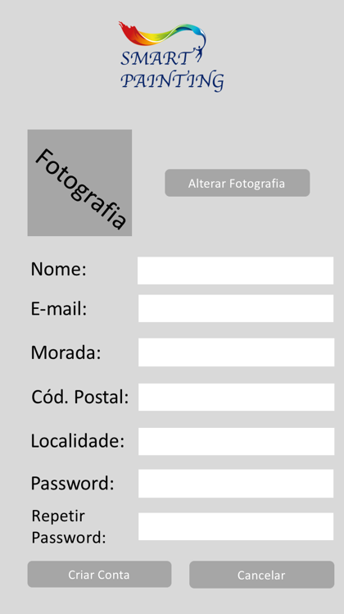

Figura 3 - Mockup Criar Conta Cliente

Figura 1 - Mockup Página Inicial Cliente

Figura 2 - Mockup Página Inicial Cliente

Depois de iniciar sessão, o cliente e o pintor, poderão visualizar os seus dados bem como alterar os mesmos. No canto superior esquerdo, temos o menu, onde poderemos encontrar diversas funções que o cliente e o pintor têm acesso.

Para o cliente, temos os menus ‘Inicio’, ‘Lista de Favoritos’, ‘Histórico de Faturas’ e ‘Histórico de Marcações’, já para o pintor, os menus ‘Serviços Futuros’ e ‘Histórico de Serviços’.

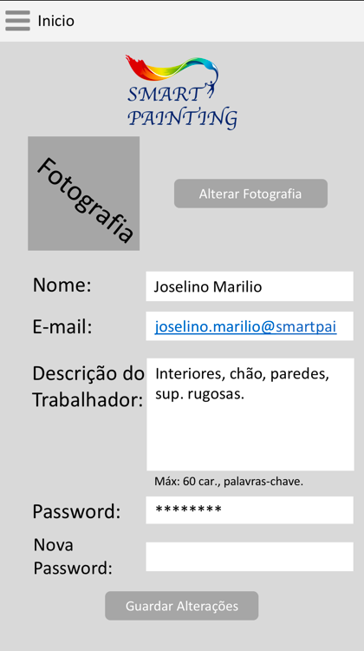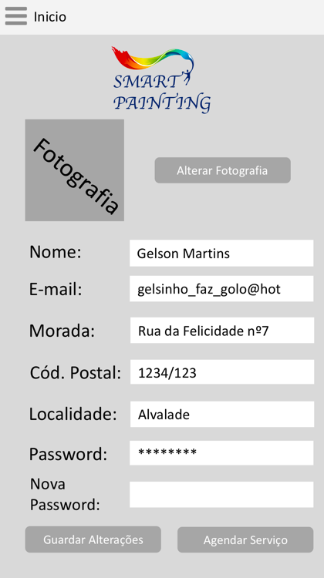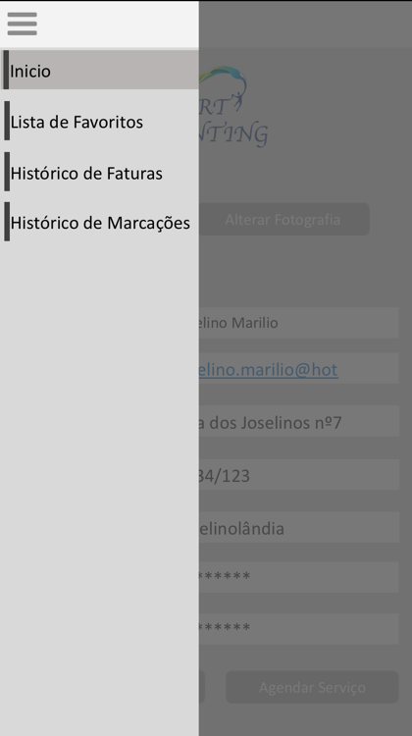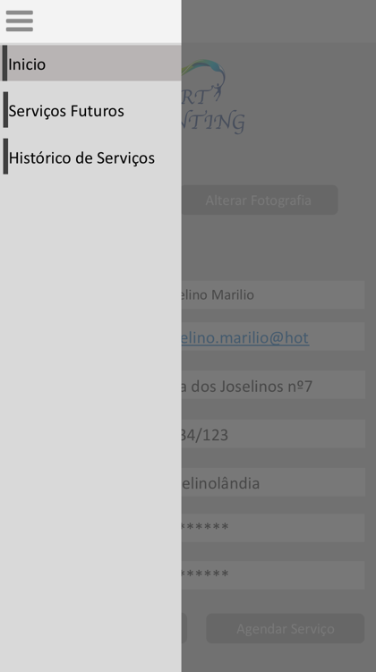

Figura 5 - Mockup Dados Pintor

Figura 4 - Mockup Dados Cliente

Figura 7 – Mockup Menus Cliente

Figura 6 – Mockup Menus Cliente

Para o cliente agendar serviço, este terá de clicar no botão ‘Agendar Serviço’, presente no seu menu ‘Inicio’. O cliente poderá selecionar o local que pretende pintar (interior ou exterior), as medidas e o tipo de superfície do mesmo. Existe também um espaço para o cliente colocar observações que achar pertinentes. No que diz respeito ao código da cor, o cliente deve indicar qual o código e a cor aparecerá em baixo, para que o cliente possa confirmar se essa é realmente a cor desejada. Tendo em conta a enorme variedade de cores existentes, não seria exequível colocar na própria aplicação o catálogo das mesmas, pelo que o cliente poderá fazer o download do catálogo na íntegra e assim ver qual o código da cor desejada.

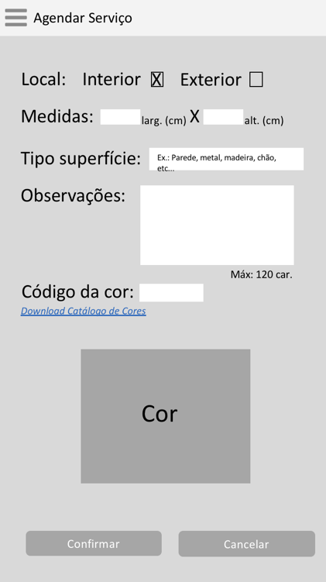

Figura 8 - Mockup Agendar Serviço Cliente

**Menus do Cliente:**

Já no menu “lista de favoritos”, o cliente poderá visualizar variadas informações dos seus pintores favoritos, tais como o seu nome, correio eletrónico e uma breve descrição das suas melhores qualidades. Este menu permite que o cliente possa remover o pintor da sua lista de favoritos.

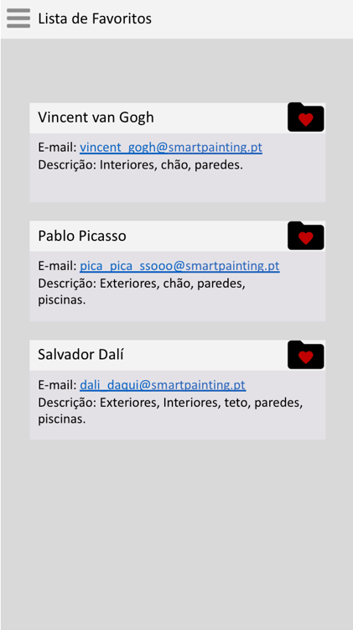

Figura 9 – Mockup Lista de Favoritos Cliente

O menu “histórico de faturas” possibilita o cliente de visualizar as suas faturas num intervalo de tempo definido, informando a data, hora e o valor da fatura de cada serviço, assim como quem foi o pintor responsável. O botão permite o download da fatura.

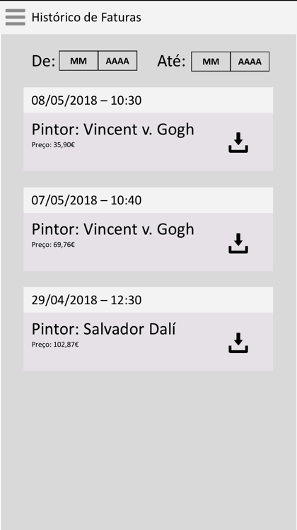

Figura 10 – Mockup Histórico de Faturas Cliente

No que toca ao menu “histórico de marcações”, este dá a possibilidade, ao cliente, de visualizar, num intervalo de tempo escolhido pelo mesmo, a data, hora, o preço e o pintor que efetuou determinado serviço, assim como as características principais fornecidas do local pintado. Também neste menu, o cliente poderá classificar o pintor e adicioná-lo aos favoritos.

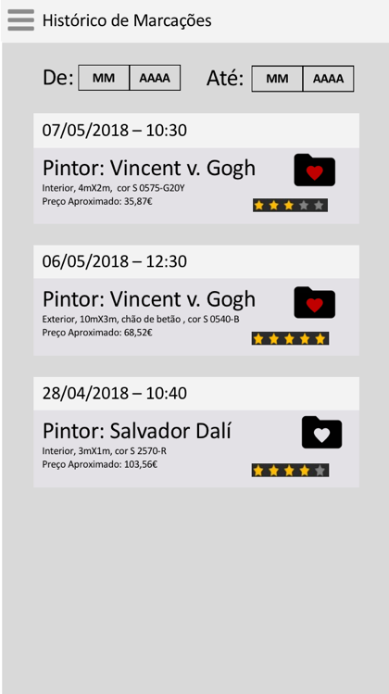

Figura 11 – Mockup Histórico de Marcações Cliente

**Menus do Pintor:**

Na aplicação do pintor, poderemos encontrar dois diferentes menus, para além do ‘Inicio’.

Começando pelo menu ‘Serviços Futuros’, num determinado intervalo de tempo escolhido, o pintor poderá visualizar a data, hora, nome do cliente, aspetos mais relevantes do serviço, aceder a localização onde será efetuado o serviço através do botão ‘Bing maps’ e por ultimo, fazer o download de todas as informações que o cliente preencheu ao agendar o serviço.

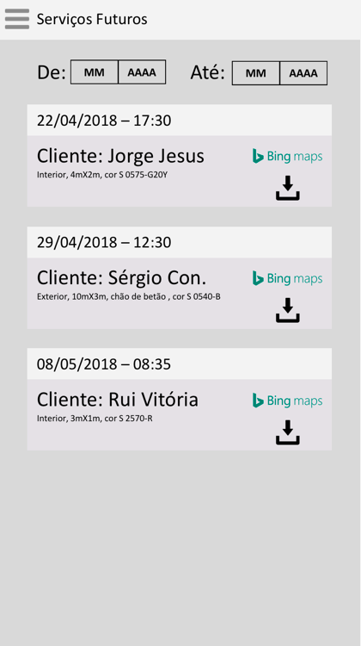

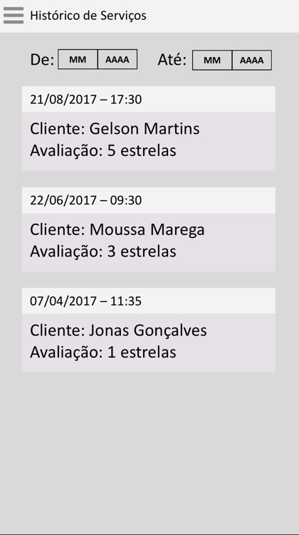Por ultimo, o pintor pode consultar o seu ‘Histórico de Serviços’, no menu com o mesmo nome. Irão aparecer todos os serviços realizados, com informação da data, hora, nome do cliente e a avaliação dada por esse mesmo cliente no respetivo serviço, num período de tempo definido pelo pintor.

**Site**

Numa plataforma muito intuitiva para o proprietário, este pode ter acesso a todos os dados relativos à empresa. Começando por aceder ao site, é apresentada uma pagina para o proprietário fazer *login*, introduzindo o seu username e password.

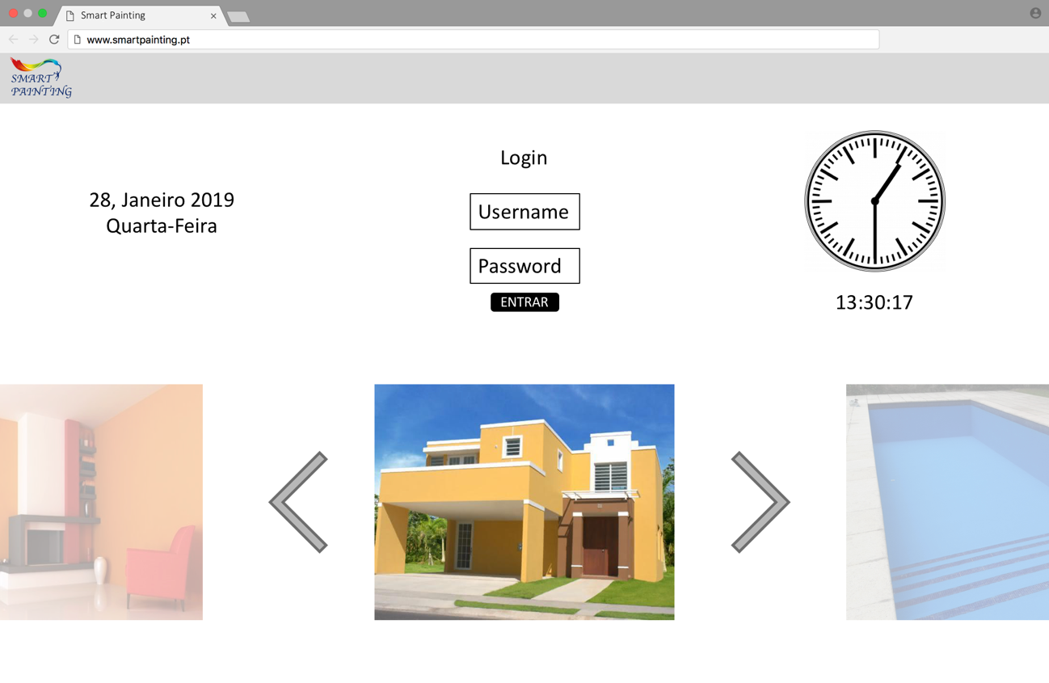

Depois de efetuado o *login*, na aba ‘Inicio’, o proprietário pode visualizar os serviços do próprio dia e os serviços futuros de todos os seus pintores. Todos os dados pertinentes a cada serviço, tais como, data (para próximos serviços), hora, pintor, cliente e preço estimado, são apresentados.

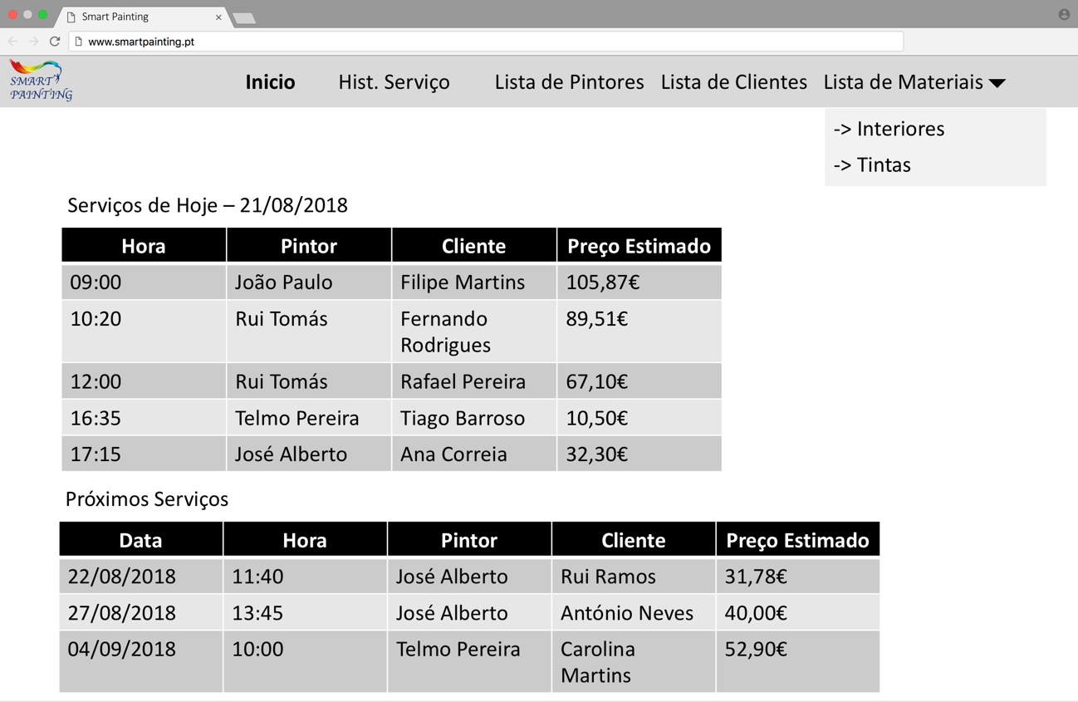

Na aba ‘Hist. Serviços’ (Histórico de Serviços), é possível consultar todos os serviços efetuados num intervalo de tempo escolhido, a respetiva data, hora, pintor, cliente e preço do mesmo.

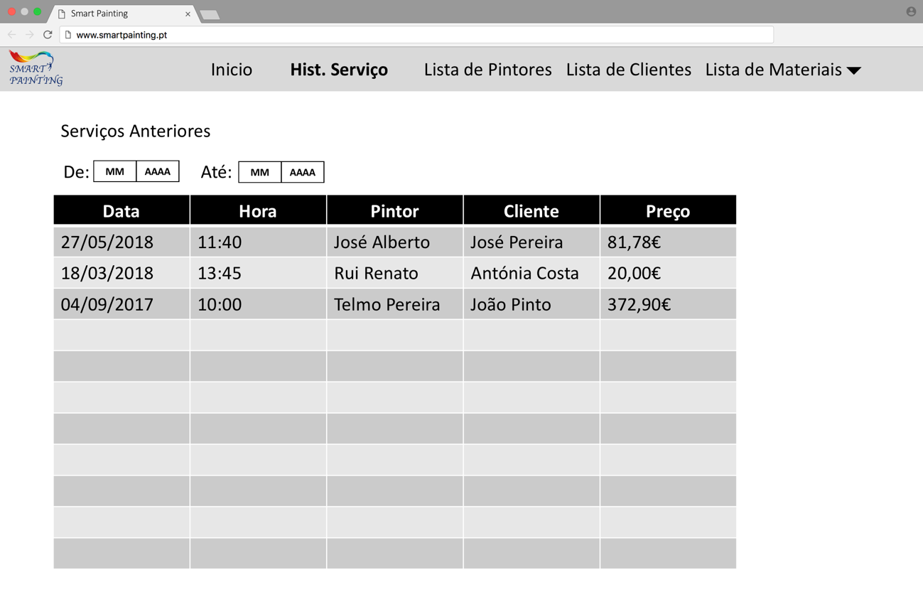

Passando para a ‘Lista de Pintores’, o proprietário é capaz de ver o nome, e-mail, descrição e password dos pintores da empresa, alterar os dados, adicionar ou eliminar pintores.

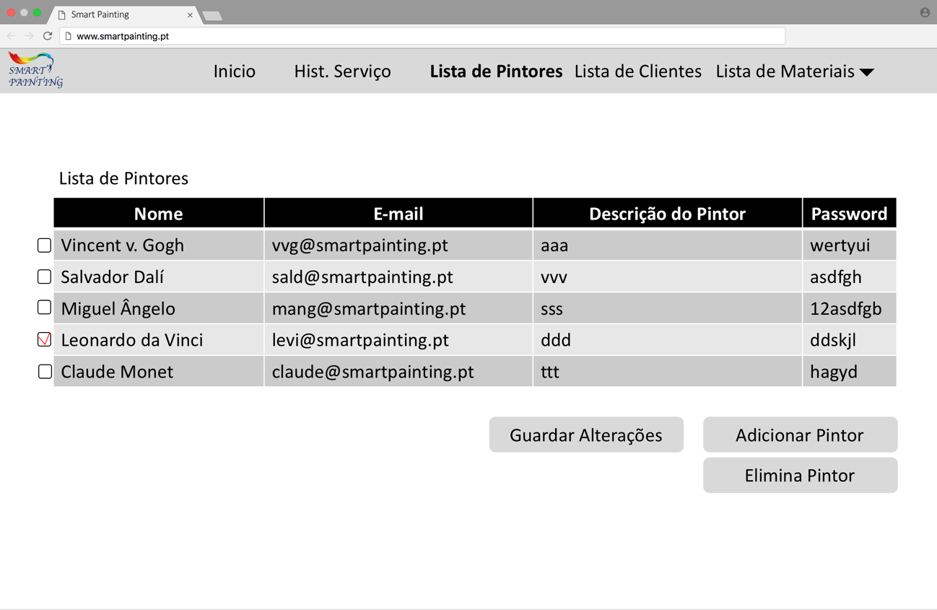

À semelhança da ‘Lista de Pintores’, a ‘Lista de Clientes’ apresenta o nome, e-mail, morada, localidade, código postal, password de todos os clientes registados nos sistema. Existe a possibilidade de alterar dados dos clientes.

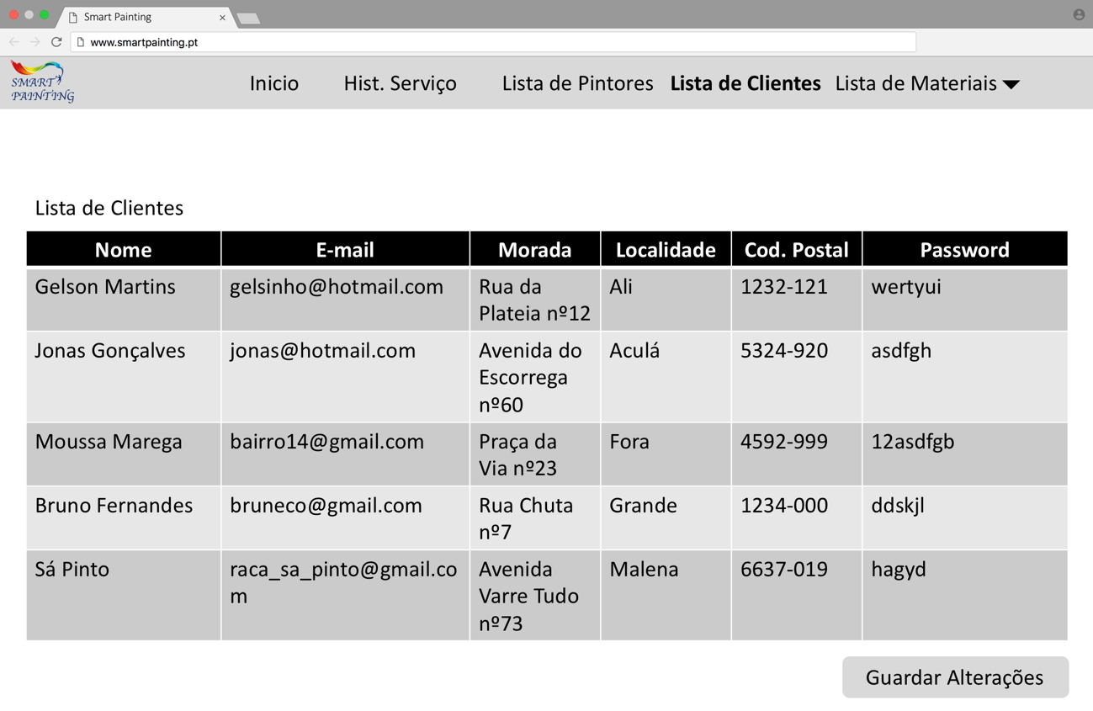

Por ultimo na aba ‘Lista de Materiais’, é possível verificar que com a passagem do rato uma aba secundária faz *dropdown.* Nesta aba secundária encontramos ‘Material’ e ‘Tintas’. Na parte do ‘Material’, o proprietário poderá ver todo o material disponível e a respetiva quantidade. Pode também adicionar, eliminar ou alterar o material.

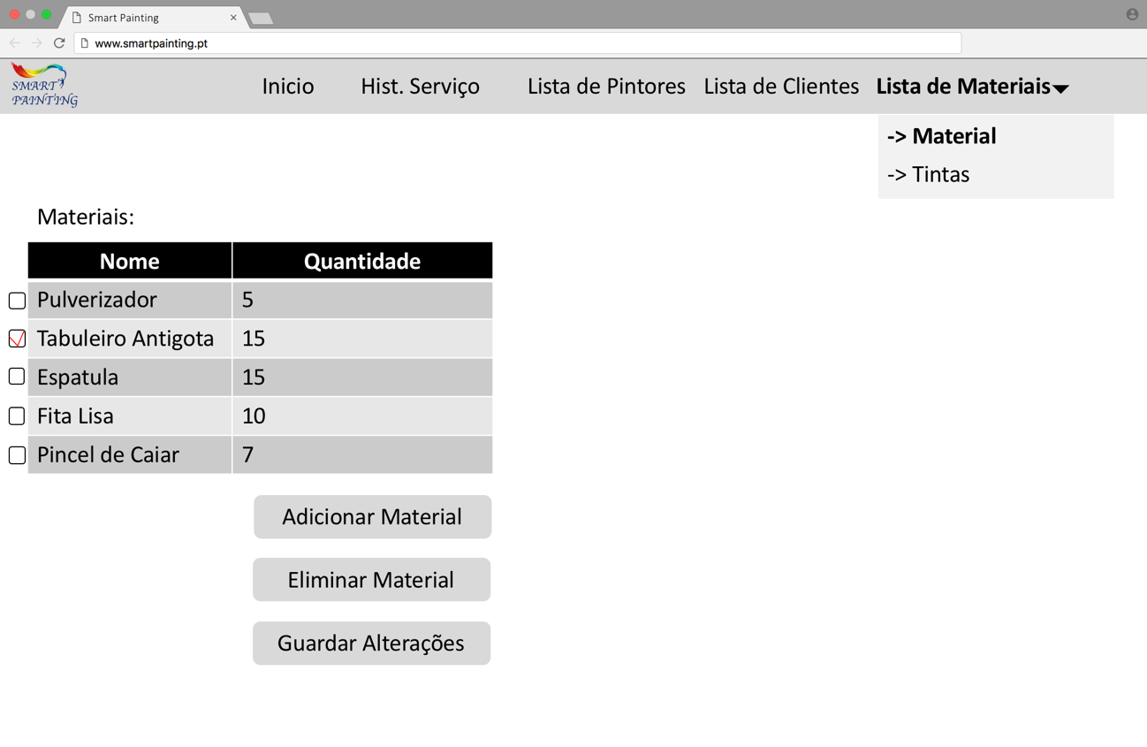

Por último, as ‘Tintas’, que serve para editar o corrente catálogo de tintas, adicionando ou alterando o código, imagem ou quantidade (em litros) das mesmas. É também possível eliminar uma cor do catálogo.

